**Quản lý dự án phần mềm**

Fragrances Chatbot

Hướng dẫn sử dụng

# Thông tin

|  |  |  |
| --- | --- | --- |
| Nhóm : | | 1 |
| Sản phẩm :  Môi trường : | | Fragrances Chatbot  Website |
|  |
|  |

# Hướng dẫn sử dụng

1. **Lưu ý**

Ngôn ngữ mà Chatbot cũng như chúng ta sẽ sử dụng để giao tiếp với nhau là tiếng anh.

1. **Khởi động chatbot**
   * Mở cửa sổ command line tại đường dẫn: …/Chatbot/Source Code
   * Chạy lệnh:node demoSearch-LUIS.js



* + Khởi động ứng dụng “Bot Framwork Emulator” và chọn chatbot đã được cấu hình.

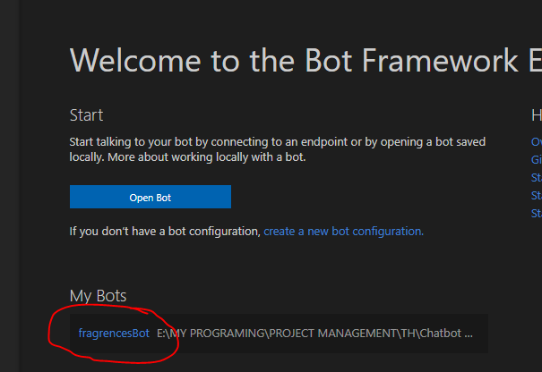

Figure 1

* + Bắt đầu chat với chatbot

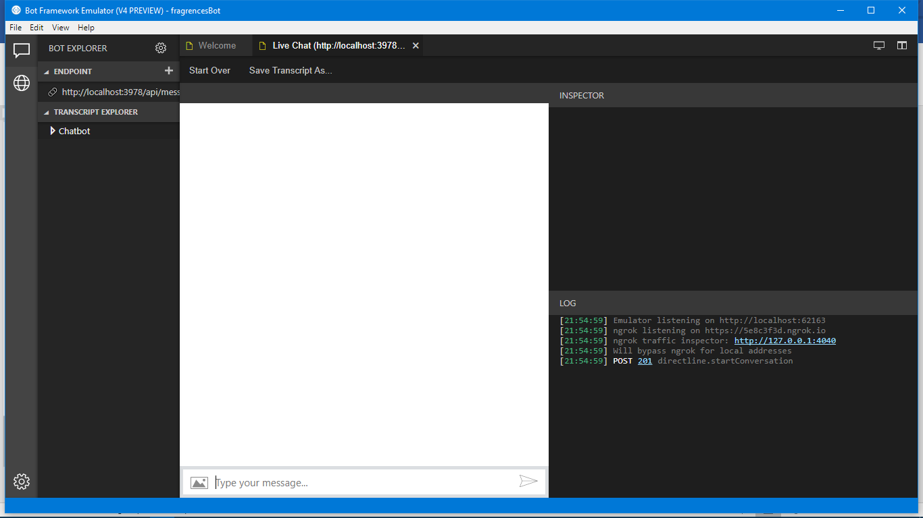

Figure 2

1. **Màn hình chính**

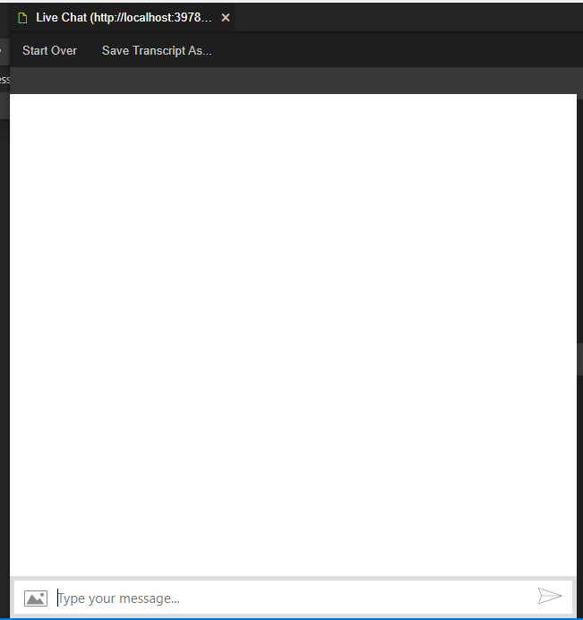

Figure 3

1. **Kích hoạt chatbot bằng cách gửi tin nhắn chào**
   * Gợi ý một số câu chào:
     + Hi
     + Hey
     + Hello
     + Chao

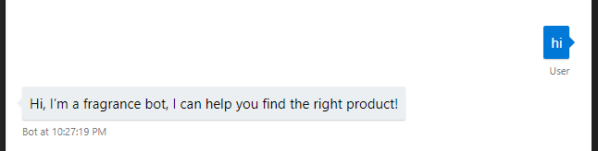

Figure 4

1. **Hỏi mua nước hoa**
   * Một số câu nói gợi ý:
     + Hi, I want to buy fragrances
     + Hi, I want to buy male fragrances
     + I want to buy woody fragrances
     + Show me sweet fragrances
     + Can I see some fresh perfumes?
     + I want to buy male perfumes
     + I want to buy fragrances for day-time
     + I want to buy fragrances for winter
     + I would like to buy male perfumes
     + I want you to find male perfumes
     + I want to see some female fragrances

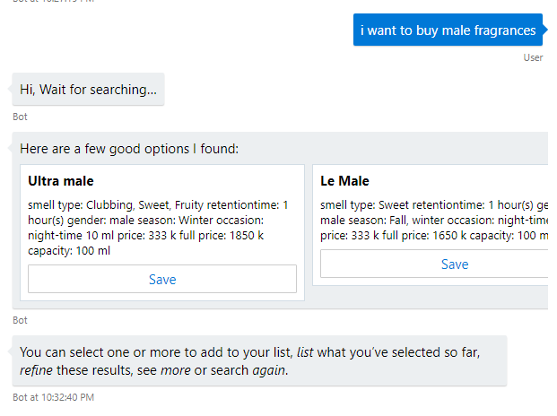

Figure 5

1. **Lọc kết quả**
   * Như trong figure 5 thì ta có thể lọc kết quả bằng câu nói “refine”.
   * Các field có thể lọc:
     + Pname
     + Smell type
     + Retention time
     + Gender
     + Season
     + Occasion

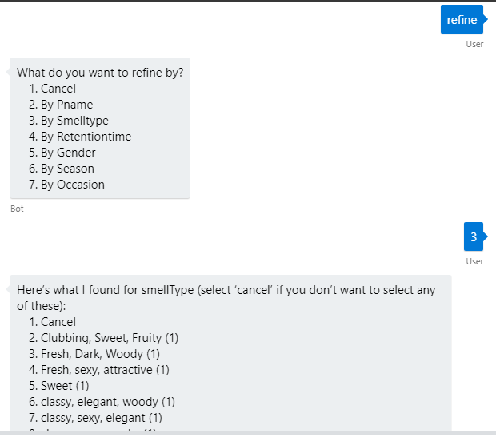

Figure 6

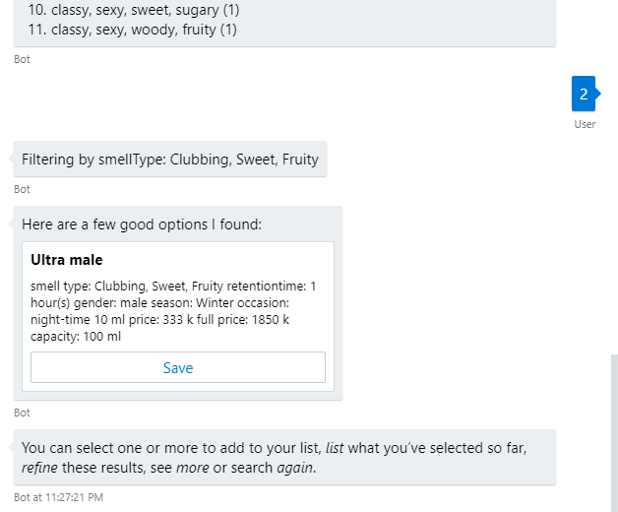

Figure 7

1. **Thêm sản phẩm**
   * Thêm sản phẩm bằng cách nhấn nút “Save”.

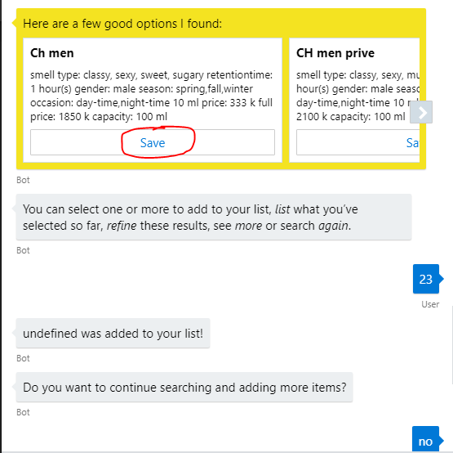

Figure 8

1. **Xem sản phẩm đã thêm**
   * Có thể xem sản phẩm đã thêm bằng câu nói “list”.

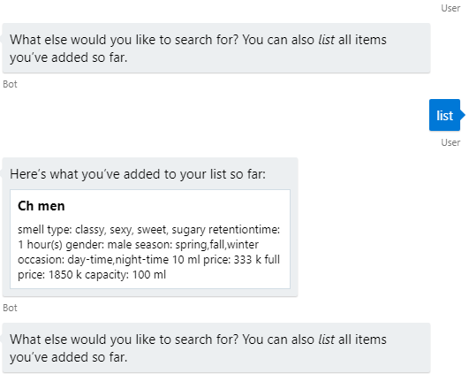

Figure 9

1. **Xem thêm sản phẩm**
   * Vì 1 lần tìm kiếm, số sản phẩm hiển thị tối đa là 5 nên trong trường hợp số sản phẩm lớn hơn 5, nếu khách hàng muốn xem thêm có thể xài câu nói “more”.

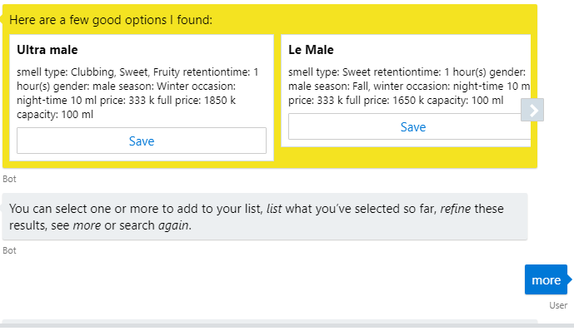

Figure 10

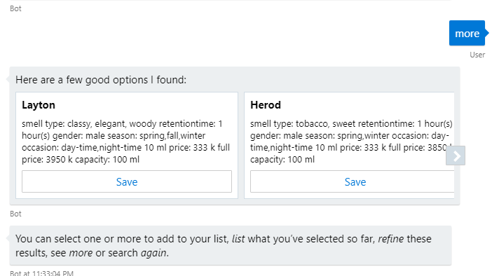

Figure 11

1. **Search lại từ đầu**
   * Nếu giữa chừng mà muốn tìm kiếm lại từ đầu thì dùng câu nói “again”.

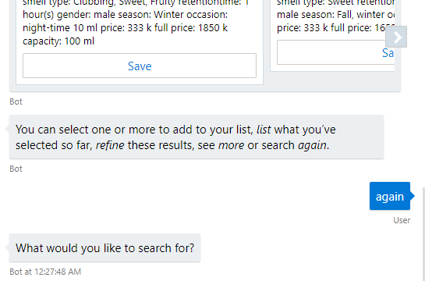

Figure 12

**--HẾT--**